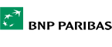

Guide d’implémentation des paiements PayPal dans Merc@net

Version AD
Janvier 2008

SOMMAIRE

1. INTRODUCTION 2
2. DESCRIPTION DU SERVICE 1
2.1. Fonctionnement général 1
2.2. Schémas des flux 1
3. COMMENT IMPLEMENTER PAYPAL DANS MERCANET 1
3.1. Requête de paiement 1
3.2. Réponse à un paiement 1
4. REGLES DE GESTION DU MOYEN DE PAIEMENT PAYPAL 2
5. DETECTER UNE TRANSACTION PAYPAL 4
5.1. Réponses manuelle et automatique 4
5.2. Journal des transactions 4
5.3. Journal des opérations 4
6. COMPTE PAYPAL COMMERCANT 5
7. QUE SE PASSE-T-IL POUR L’INTERNAUTE SOUHAITANT PAYER AVEC PAYPAL 8
8. Annexes 14
8.1. Devises acceptées pour le moyen de paiement PayPal 14
8.2. Langues acceptées pour le moyen de paiement PayPal 14

INTRODUCTION
L’objectif de ce document est de décrire le fonctionnement des paiements PayPal et d’expliquer comment implémenter ce moyen de paiement dans Merc@net.

Ce document est destiné aux commerçants ayant déjà installé Merc@net et désirant ajouter le moyen de paiement PayPal.

DESCRIPTION DU SERVICE

Fonctionnement général

PayPal propose son propre moyen de paiement permettant de régler des achats effectués sur Internet. Le principe du paiement PayPal se base sur l’utilisation d’un compte virtuel auquel sont attachées des sources de paiement pour réaliser des achats. L’internaute devra donc disposer d’un compte PayPal pour régler ses achats avec ce moyen de paiement. Toutefois, s’il clique sur le logo PayPal alors qu’il ne dispose pas encore de compte, il a la possibilité d’en créer un pendant la cinématique de paiement et de terminer son achat par la suite. L’utilisation de ce compte est soumise à une authentification par login / mot de passe.

Schémas des flux

Mode de paiement :

Visa

Mastercard

Paypal

Page commerçant
Page Merc@net

Ticket

RETOUR BOUTIQUE

N° carte
Date val.
Cryptog.

OK
Figure 1 : schéma simplifié du fonctionnement classique de Merc@net (flux CB, Visa, Mastercard…)

Mode de paiement :

Visa

Mastercard

Paypal

(*)

Email

Password

OK

Montant
Moyen de paiement
Adresse payeur

(**)

Ticket

Page commerçant
Page Merc@net
Page Paypal
(*) La page Merc@net ne va pas réellement s’afficher, il s’agit d’une redirection https
de l’internaute vers le site de PayPal.
(**) La page Merc@net ne va pas réellement s’afficher, il s’agit d’une redirection https
de l’internaute vers la page de ticket SIPS.

Ticket

RETOUR BOUTIQUE

Figure 2 : schéma du fonctionnement de Merc@net lorsque l’internaute choisit PayPal pour payer

COMMENT IMPLEMENTER PAYPAL DANS MERCANET

Requête de paiement
Pour proposer le moyen de paiement PayPal aux internautes, vous devez :
- ajouter l’image PAYPAL.gif au répertoire de l’api contenant les logos des cartes
- ajouter dans le champ "payment_means" de l'api le mot-clé PAYPAL. Ceci a pour effet d'afficher le logo cliquable PAYPAL ci-dessous :


Exemple : payment_means="CB,2,VISA,2,MASTERCARD,2,PAYPAL,2"

Réponse à un paiement
Dans les réponses automatique et manuelle, le champ payment_means a pour valeur PAYPAL.

Codes réponses d’un paiement PAYPAL :

Champ bank_response_code de l'api | Champ response_code de l'api | Signification | Cause
00 | 00 | Opération accordée
05 | 05 | Refus du serveur PayPal
Non renseigné | 12 | Requête invalide | SIPS a détecté un paramètre invalide dans la requête
12 | 12 | Requête invalide | PayPal a détecté un paramètre invalide dans la requête
24 | 05 | Opération impossible | Transaction expirée
40 | 05 | Opération interdite | Peut notamment venir du fait que vous ayez mal configuré votre compte PayPal pour que SIPS puisse faire des appels en votre nom
51 | 05 | Disponible insuffisant | Provision insuffisante du compte PayPal de l’internaute
90 | 90 | Le service PayPal est momentanément indisponible | Opération de maintenance en cours
Non renseigné | 90 | La tentative de connexion au service PayPal a échoué | Erreur survenue lors de la connexion
94 | 05 | Transaction déjà traitée | L’opération a déjà été jouée
Non renseigné | 99 | Erreur technique | Erreur technique survenue sur le serveur SIPS
Seule la valeur « 00 » du champ response_code de l’API signifie que le paiement a été accordé. Toutes les autres valeurs correspondent à des refus.

Le fait que le champ bank_response_code ne soit pas toujours renseigné signifie qu’un problème a été détecté avant même de réussir à contacter PayPal (donc réponse PayPal vide).

REGLES DE GESTION DU MOYEN DE PAIEMENT PAYPAL

Contrôles effectués par le serveur de paiement :

- le champ capture_mode de l’api ne doit pas avoir pour valeur PAYMENT_N
- le champ capture_day doit avoir une valeur inférieure ou égale à 29 jours
- le montant de l’achat ne doit pas excéder la valeur 10 000 (ou 1 000 000 de centimes)

Si une de ces règles n’est pas respectée, une page d’erreur est affichée (Transaction invalide).

Capture différée (champ capture_mode = AUTHOR_CAPTURE ou VALIDATION) :
La capture d’une transaction doit se faire dans les 29 jours qui suivent un paiement (limitation sur le champ capture_day).

Capture immédiate (champ capture_mode = IMMEDIATE) :

Avec le moyen de paiement PayPal, vous avez la possibilité d’utiliser un capture_mode particulier lors de l’appel à l’API Payment : le mode « IMMEDIATE ». Avec ce mode, la demande d’autorisation ET la capture de la transaction se feront en ligne lors de la validation de l’internaute (single-message).

Cela signifie que la transaction sera directement dans l’état « CAPTURED » et que le mouvement d’argent est effectué (pas de capture différée le soir). Cette transaction sera remboursable comme une transaction classique.

Attention : ce mode est uniquement accepté pour un paiement de type PayPal. Cependant l’internaute peut choisir de payer avec un autre moyen de paiement proposé par votre site. Merc@net positionne alors automatiquement le champ capture_mode à « AUTHOR_CAPTURE » et le champ « capture_day » à 0.

Si toutefois ces valeurs ne conviennent pas, vous pouvez conserver le fonctionnement habituel de votre site et effectuer un appel séparé à l’API Payment spécifiquement pour le moyen de paiement PayPal.

Opérations autorisées :
- annulation (partielle ou totale),
- validation (partielle ou totale),
- remboursement (partiel ou total, simple ou multiple)

Il n’y a jamais de forçage sur les paiements PayPal et la duplication est interdite.

Remise :
Les remises sont envoyées par batch la nuit vers le serveur PayPal. Ces requêtes peuvent potentiellement être refusées. Le résultat de ces requêtes apparaît dans les enregistrements de type « DEBIT_CAPTURE » du journal des opérations. Si la demande de financement est refusée, la transaction passe à l’état « CAPTURE_REFUSED ». La capture est tentée de nouveau à deux reprises (le lendemain puis le surlendemain) dans le cas où la réponse de l’API Payment était 90 ; il n’y a pas de nouvelle tentative dans les autres cas.

Les remboursements sont également transmis par batch la nuit. Ils peuvent eux aussi être refusés. En cas de refus sur un remboursement, la transaction reste à l’état « CAPTURED ». Le résultat de ces requêtes peut également apparaître dans les journaux d’opération dans les enregistrements de type « CREDIT_CAPTURE ».

Attention : le remboursement d’une transaction PayPal est limité à soixante jours après la date du paiement. Toute tentative au-delà de cette date verra déclencher un refus (code 12, requête invalide).

Important :

Toute opération de gestion de caisse sur une transaction de type PayPal doit obligatoirement être effectuée par l’intermédiaire des outils SIPS. Le déclenchement d’une action de gestion de caisse depuis le compte PayPal du commerçant (voir chapitre « COMPTE PAYPAL COMMERCANT ») entrainerait une incohérence entre les états de la transaction chez SIPS et chez PayPal.

DETECTER UNE TRANSACTION PAYPAL

Réponses manuelle et automatique
Toute transaction issue du moyen de paiement PayPal est identifiable grâce au champ « PAYMENT_MEANS ». Ce champ prend la valeur « PAYPAL » pour toute transaction de ce type.

Le champ « CARD_NUMBER » quant à lui, prend toujours la valeur « 9999.99 ». En effet, Merc@net n’a pas connaissance des numéros de carte des internautes car les demandes d’autorisations sont effectuées par PayPal.

Journal des transactions
Toute transaction issue du moyen de paiement PayPal apparaît dans le journal des transactions que vous recevez. Elle est identifiable grâce au champ « PAYMENT_MEANS ». Ce champ prend la valeur « PAYPAL » pour toute transaction de ce type.

Le champ « CARD_NUMBER » prend, là aussi, la valeur « 9999.99 ».

Journal des opérations
Comme évoqué au chapitre précédent, le détail des opérations de gestion de caisse est visible dans le journal des opérations.

Important :

Si vous ne l’avez pas déjà, nous vous invitons à activer l’option « inclure les opérations de remise dans le journal des opérations » du formulaire d’inscription PayPal-Merc@net. Ceci vous permettra d’obtenir la liste des transactions envoyées en règlement pour toutes vos transactions (CB, Amex, PayPal, autres moyens de paiement).
Pour certains moyens de paiement comme PayPal, cela vous permet de relever les transactions autorisées mais non réglées (pour cause de fermeture du compte de l’acheteur, par exemple).

COMPTE PAYPAL COMMERCANT
Pour pouvoir utiliser le moyen de paiement PayPal sur votre site, vous devez, vous aussi, disposer d’un compte PayPal. Ce compte doit être de type « Business » (choix du type de compte au moment de la création sur PayPal.fr). C’est sur ce compte que seront déposés les fonds collectés chaque soir. Vous pouvez bien sûr choisir d’effectuer un virement de ces fonds à destination de votre compte bancaire.

Si vous avez plusieurs boutiques de production (plusieurs merchant_id), nous vous invitons à créer un compte PayPal par boutique.

Sur votre compte PayPal, vous devrez autoriser Atos à effectuer des appels vers PayPal en votre nom. Pour cela, il vous suffit de suivre la procédure qui suit.

- Connectez-vous sur votre compte PayPal et cliquez sur l’onglet « Préférences » :

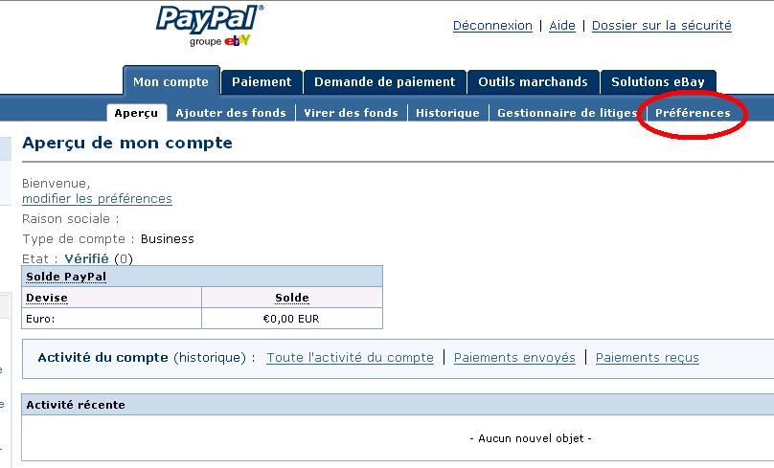

- La page suivante s’affiche. Cliquez sur le lien « Accès API » :

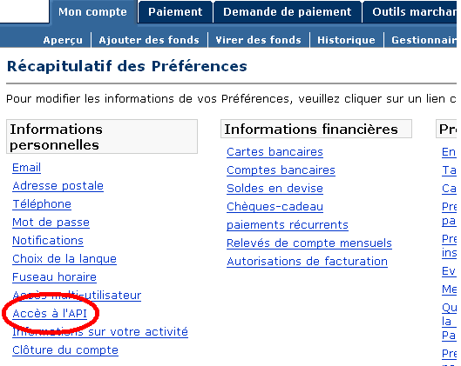
- La page suivante s’affiche, cliquez sur « Accorder une autorisation API » :

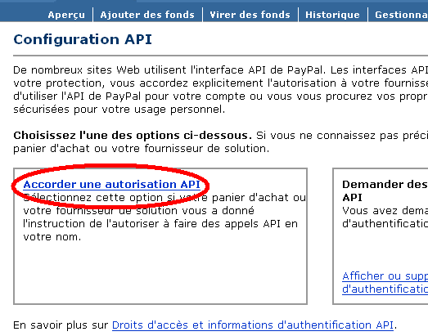

- La page suivante s’affiche. Dans le champ nom d’utilisateur API, saisissez : « dlfr-sipspaypal_api1.atosorigin.com » et cochez les quatre cases. Cliquez ensuite sur « Soumettre » :
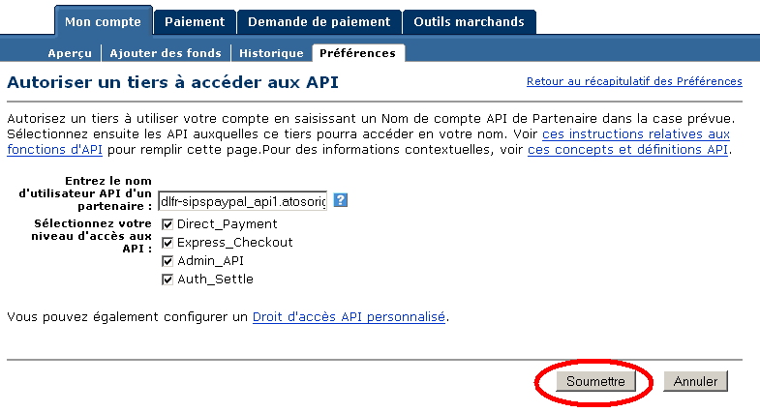
- La page suivante s’affiche, cliquez sur « Accorder le droit d’accès ». La procédure est terminée.

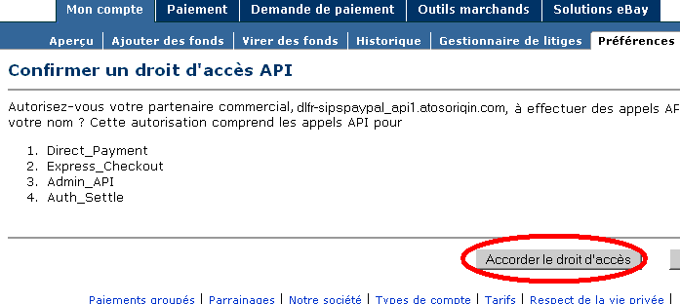

QUE SE PASSE-T-IL POUR L’INTERNAUTE SOUHAITANT PAYER AVEC PAYPAL
- L’internaute a passé sa commande sur votre site et souhaite payer. Vous affichez les moyens de paiements que vous acceptez :

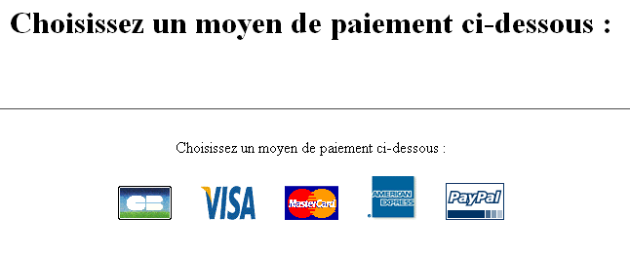

- L’internaute clique sur le moyen de paiement PayPal. Il est alors redirigé vers le site de PayPal et doit s’identifier avec son compte :

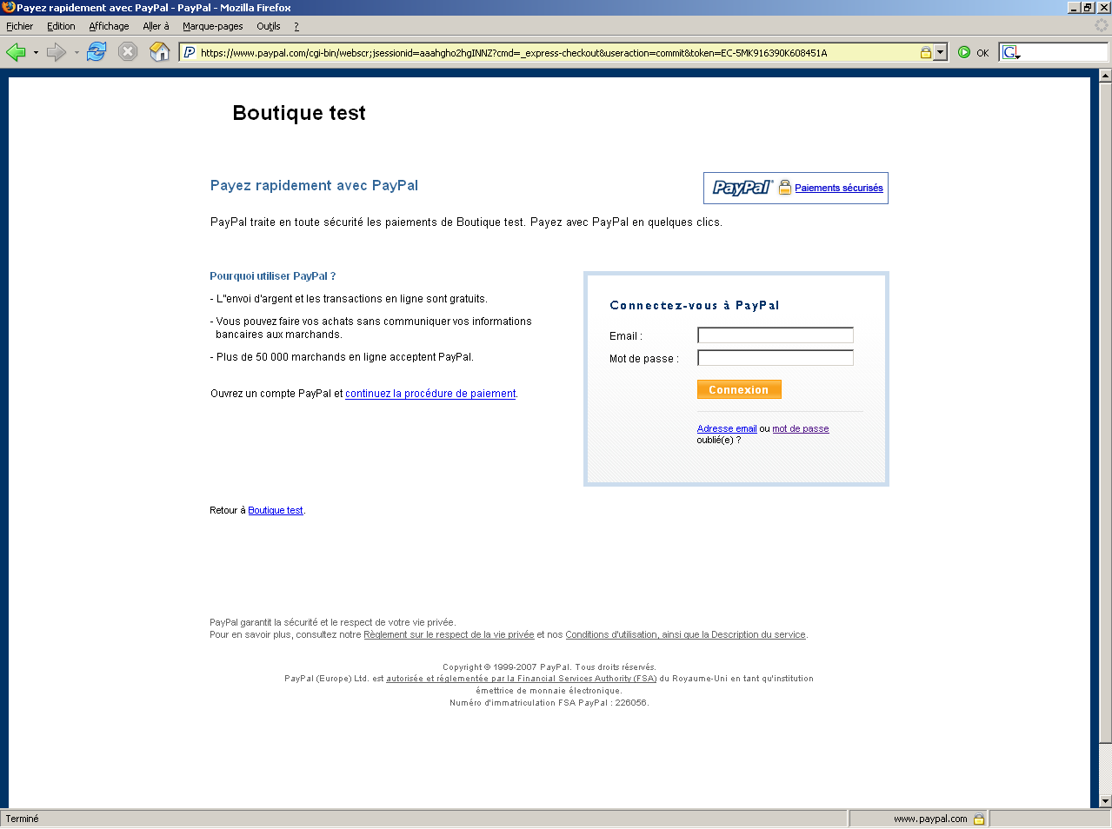
- Une fois identifié, il sélectionne le type d’approvisionnement (carte bancaire, solde PayPal…) qu’il souhaite utiliser pour son paiement et clique sur « Payer maintenant » :

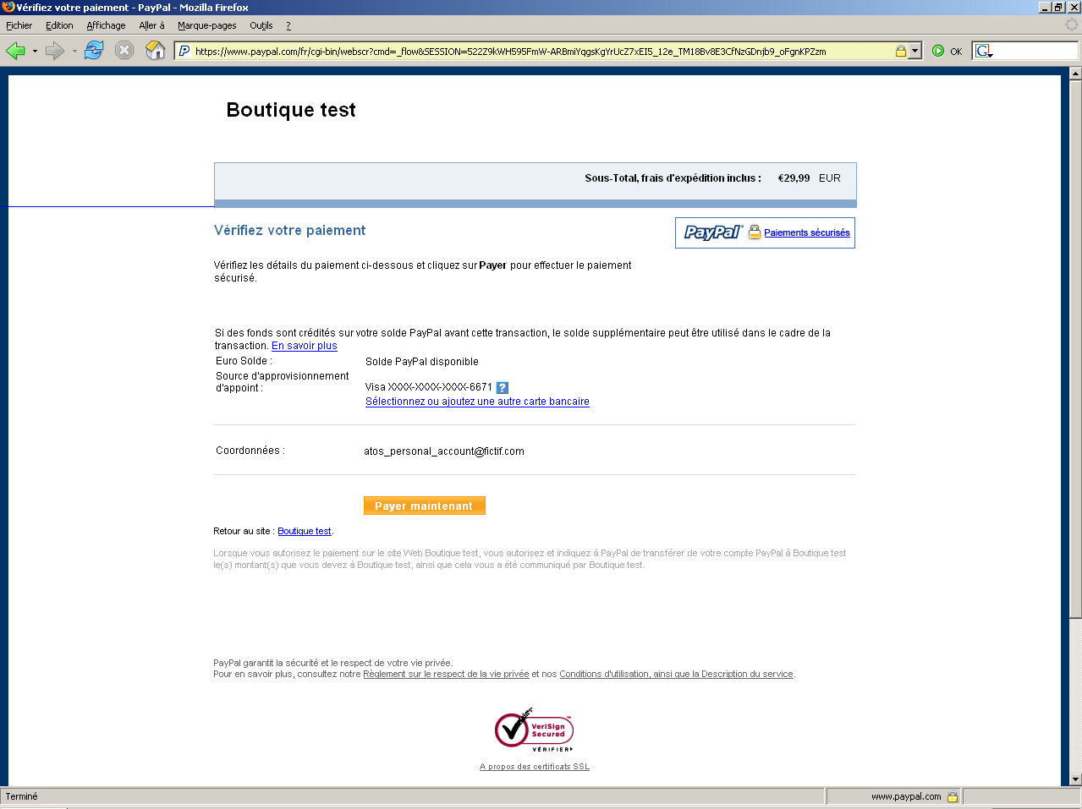
- L’internaute est redirigé sur le site Merc@net. La demande d’autorisation est alors effectuée :

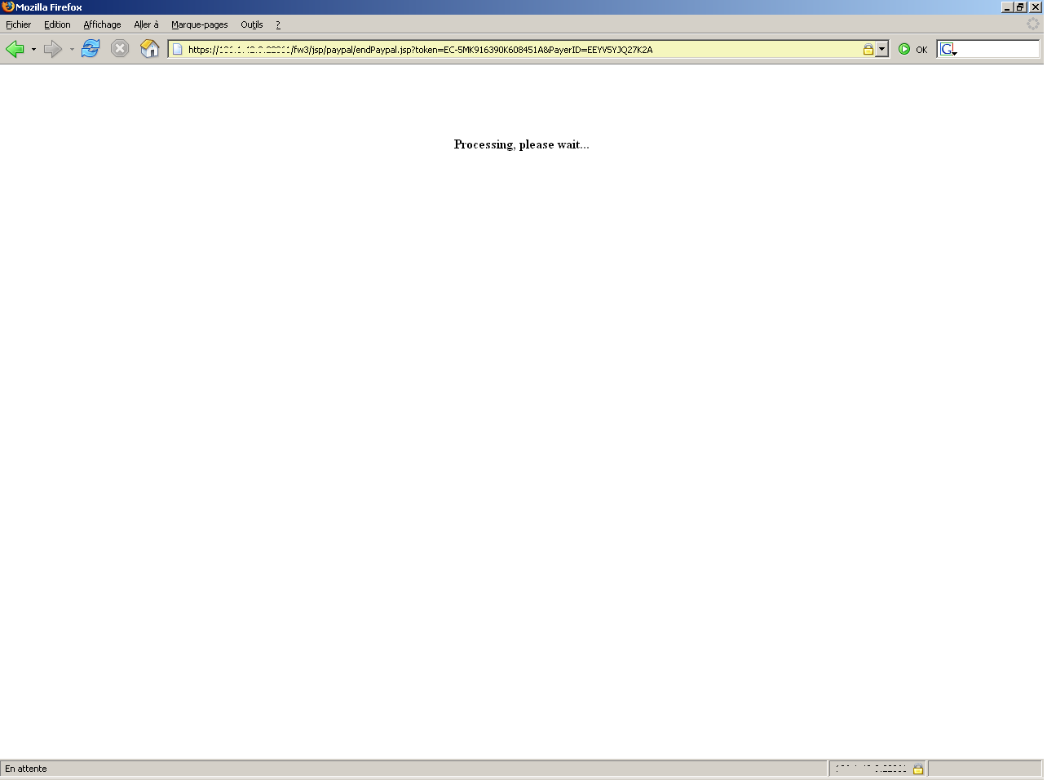
- Si la demande d’autorisation est réalisée avec succès, l’internaute voit son ticket (message d’erreur sinon) :

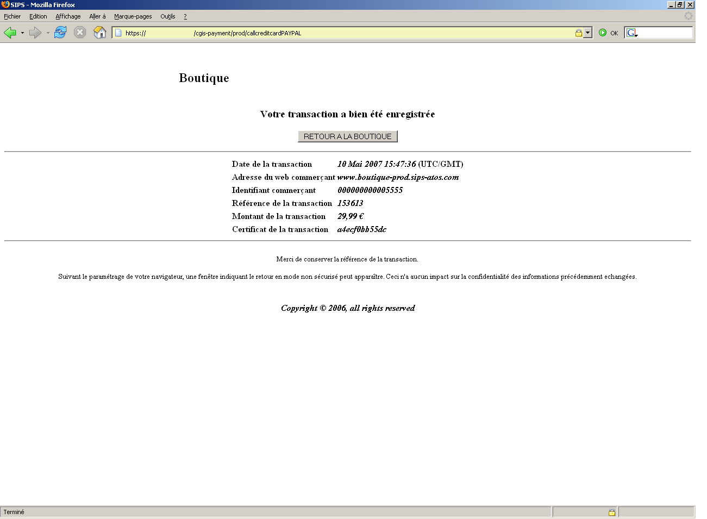

- L’internaute revient sur votre site en cliquant sur « Retour à la boutique »

Annexes

Devises acceptées pour le moyen de paiement PayPal
Code (champ currency_code) | Devise
036 | Dollar Australien
124 | Dollar Canadien
208 | Couronne Danoise
392 | Yen
554 | Dollar Néo-Zélandais
578 | Couronne Norvégienne
702 | Dollar de Singapour
752 | Couronne Suédoise
756 | Franc Suisse
826 | Livre Sterling
840 | Dollar Américain
978 | Euro

Langues acceptées pour le moyen de paiement PayPal

Code (champ language) | Langue
fr | Français
ge | Allemand
en | Anglais
es | Espagnol
it | Italien

Si le champ « language » de l’API n’est pas renseigné ou ne comporte pas l’une des valeurs précisée dans le tableau ci-dessus, la valeur par défaut sera l’Anglais.

pour vous inscrire au service acceptation des paiements PayPal, veuillez remplir le Formulaire d’inscription PayPal qui accompagne ce guide (dernière page)

